ŠPORTNI DAN
V sredo 8.4. je potekal športni dan na daljavo. Z očetom sva se odpravila po cesti proti Jesenici. Hodila sva po makadamu preko gozda, ki mu pri nas rečemo Usnato brdo. Pot je vodila naravnost. Gozd je bil zelo lep, videla sem veliko različnih dreves, slišala ptičje žvrgolenje,… Prišla sva do prepada ter se tam malo ustavila. Ob robu je vodila potka navzdol, odpravila sva se po njej. Bilo je veliko trnja in pot je bila zelo strma. Prišla sva do lesene hiše, ki naj bi jo imeli v lasti znanci iz vasi. Hiša mi je delovala staro in zapuščeno, seveda zato ker nihče ni živel v njej ampak so jo verjetno uporabljali le za spomladanske piknike in poletne zabave. Odpravila sva se po travi do ozke poti ki je peljala po gozdu, tudi ta je bila zelo strma. Prišla sva do makadamske zavite poti, preko kozolca na gozdno jaso. Tam sva se ustavila, jaz sem naredila nekaj fotografij nato pa sva šla so glavne ceste ki sva jo prečkala in šla naprej po trati in za njo po makadamski poti. Kar nekaj časa sva hodila in prišla do potočka čez katerega je vodilo kamenje. Po travi naprej je bil še en potoček ta pa je zelo blizu naše hiše. Prečkala sva ga, prišla pred našo hišo, ker pa še nisva hodila dve uri sva se odpravila še do naše bližnje počitniške hišice v gozdu. Za tem sva se odpravila domov.
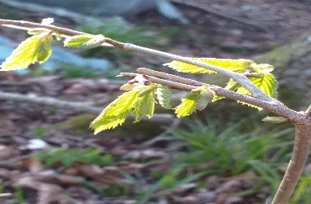
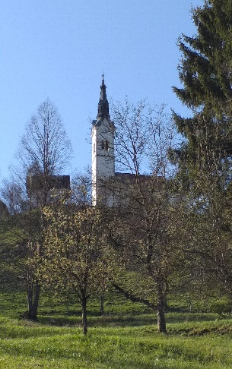
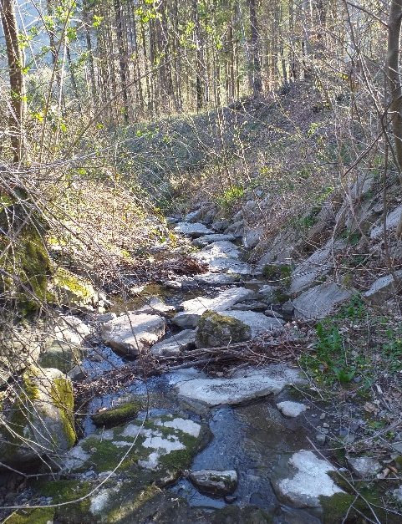
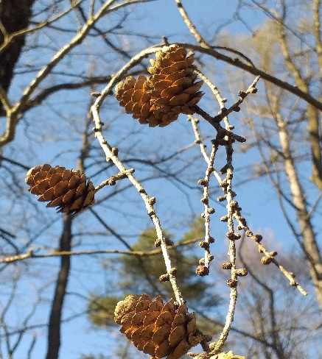
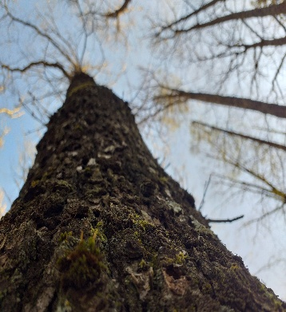
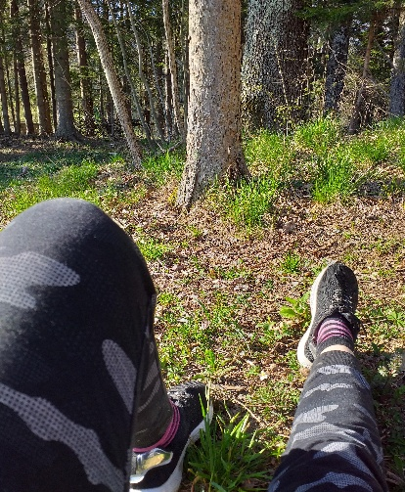
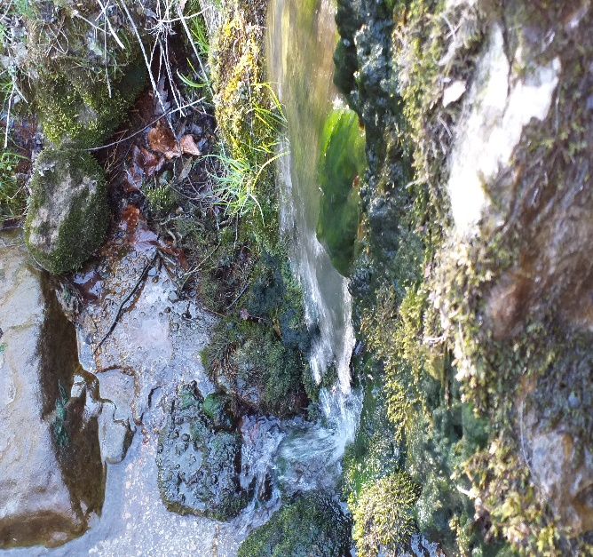
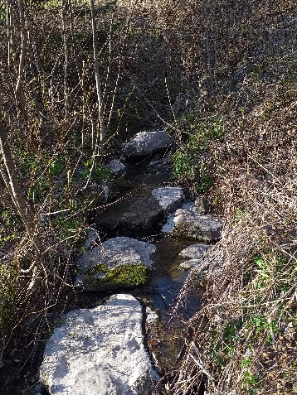
Julija Seljak 7.a

